《粥乘道》

标签：善道法                                2014-11-09

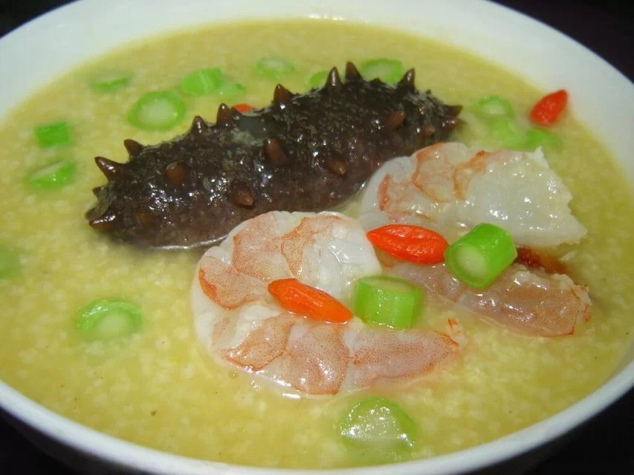

作者：依果  
  
  
  
赞美群主招兵买马的能力，斐然！  
  
一个Q群的修行，很难成就进步，更多时候会陷入法缠境。   
想杜绝这个现象，先要知晓生命存在的布局。   
  
生命存在的次第，即生命频率果位：  
恶道乘，善道乘，觉性乘，菩萨乘，金刚佛乘。  
  
没有此次第正见，只会乱成一锅粥。  
各个道次果位法师，都在自己的果位上，宣说法理。  
变成切实的粥乘。进入法缠魔镜。   
因为众人并未证道，不但功德难成，反而纠缠对峙，极有可能一同携手赶赴恶道。  
  
如果，大家只是凑在一切，念，阿弥陀佛。  
不如远离社会人群，回家自己念。  
  
Q群主都是有菩萨发心的行者，注意吸收生命频率相近的存在，聚集于Q群，在实施相应的法藏授教探讨，生命依次第成长，会必然结果。这需要有一定法眼智慧。有时，并非一腔慈悲发心，就可圆满所行的。  
  
粥乘道即我们常说的秽土凡圣同居土。